**İLÇEMİZ MUHTELİF MAHALLE (BURÇ KALE MAHALLESİ) SINIRLARI İÇERİSİNDE 1/1000 ÖLÇEKLİ UYGULAMA İMAR PLAN DEĞİŞİKLİĞİ PLAN AÇIKLAMA RAPORU**

**ŞAHİNBEY BELEDİYESİ**

Ocak, 2025

## **Planlama Alanları**

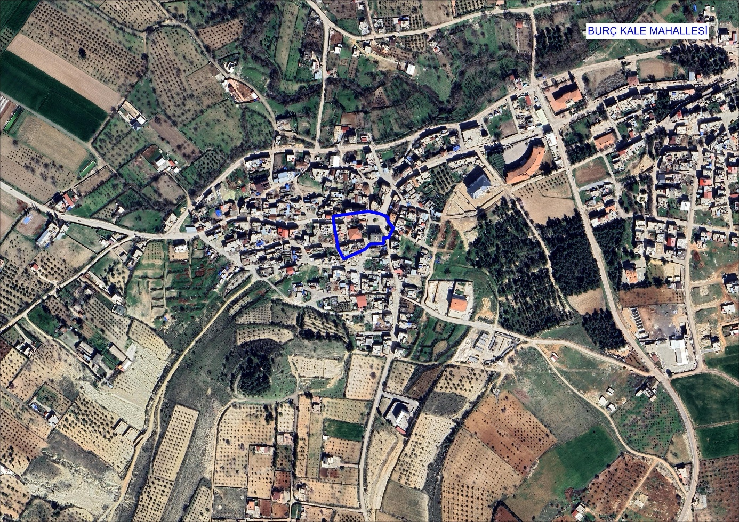1/1000 ölçekli uygulama imar planı değişikliğine konu alan Şahinbey İlçesi Burç Kale Mahallesi sınırları içerisinde, Cumhuriyet caddesi ile Cami sokak üzerinde yer almaktadır.

**Şekil 1: Burç Kale Mahallesi Proje Alanı Kent İçerisindeki Konumu**

## **Mevcut 1/1000 Ölçekli Uygulama İmar Planları**

1/1000 ölçekli uygulama imar planı değişikliğine konu, Burç Kale Mahallesi sınırları içerisinde bulunan ada 203 parsel 133’de kayıtlı taşınmaz Burç İlk Kademe Belediyesi uygulama imar planı içerisinde yer almaktadır. Söz konusu taşınmaz mevcut 1/1000 ölçekli uygulama imar planında Cami Alanına isabet etmektedir.

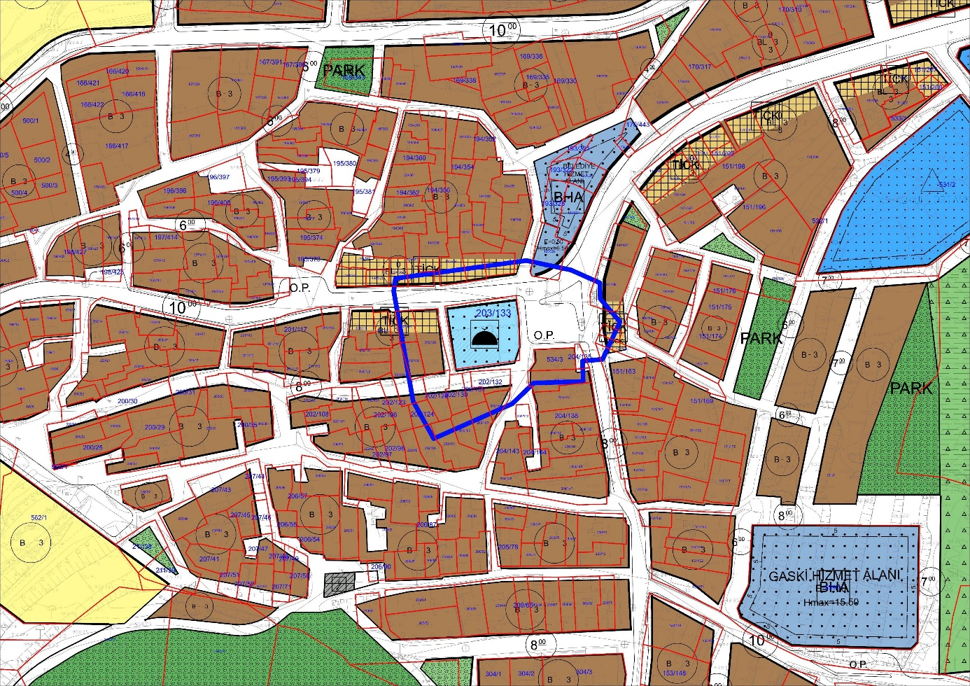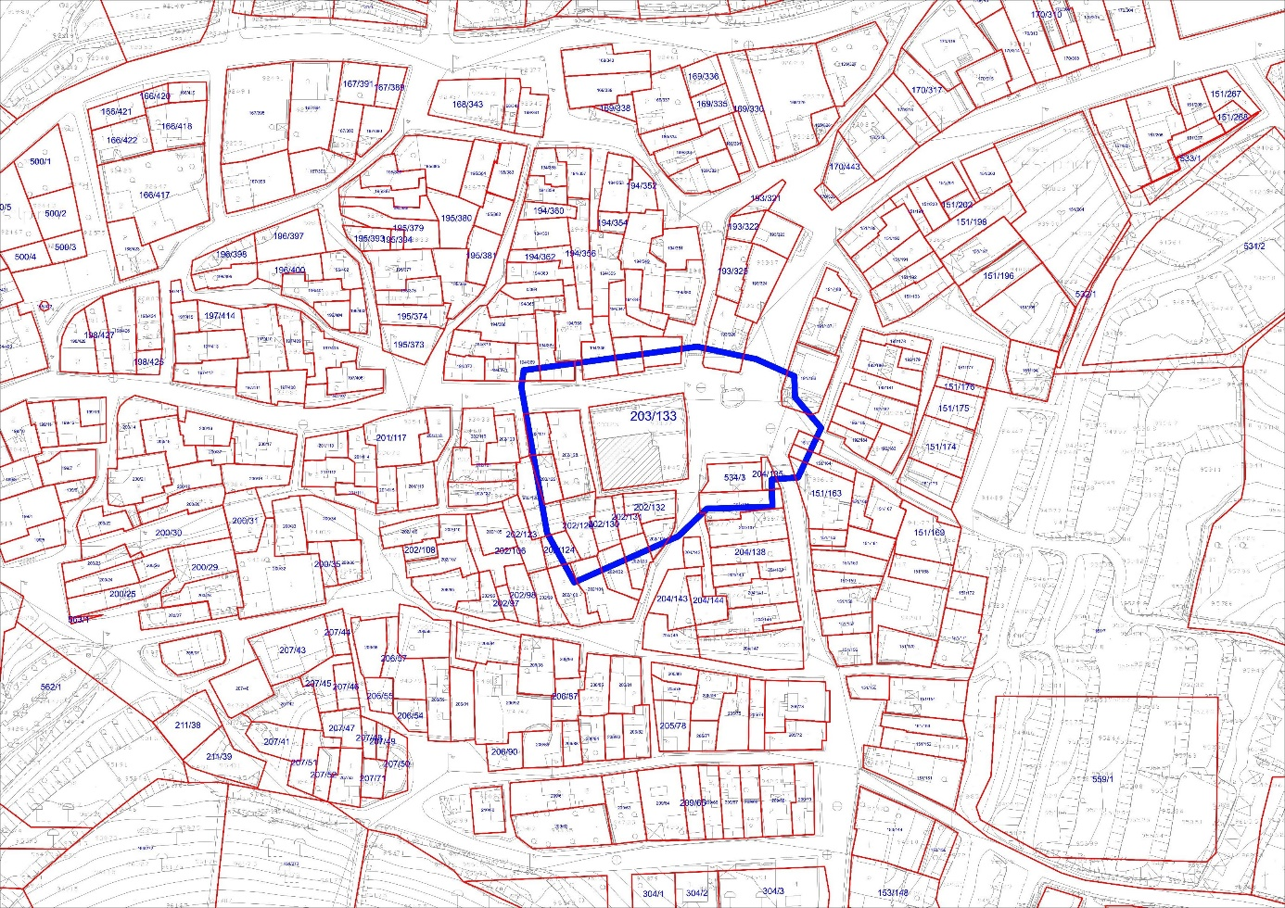

**Şekil 3: Burç Kale Mahallesi Proje Alanı Mevcut 1/1000 Ölçekli Uygulama İmar Planı**

**Şekil 2: Burç Kale Mahallesi Proje Alanı Kadastro ve Hâlihazır Durumu Haritası**

# **1/1000 Ölçekli Uygulama İmar Plan Değişikliği Yapılmasına İlişkin Gerekçe**

Gaziantep Kültür Varlıklarını Koruma Bölge Kurulu Müdürlüğü’nün 10.06.2024 tarih 5254482 sayılı yazısında; 29.05.2024 tarih 6086 sayılı kurul kararıyla, Burç Kale Mahallesi sınırları içerisinde bulunan ada 203 parsel 133’te kayıtlı taşınmaz üzerindeki Korunması Gerekli Tescilli Taşınmaz Kültür Varlığı (1. Grup Yapı) Burç Köyü Camiinin korunma alan sınırının imar planlarına işlenmesine karar verildiği belirtilmektedir.

# **1/1000 Ölçekli Uygulama İmar Plan Değişikliği**

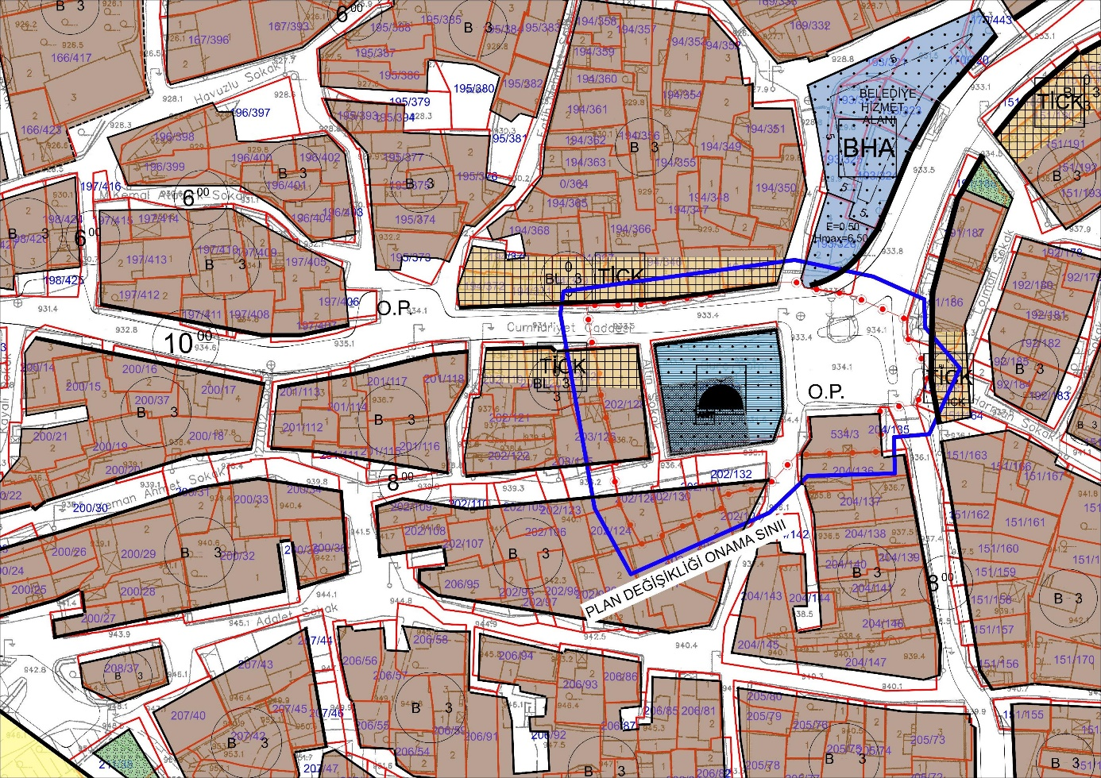Yukarıda belirtilen gerekçeler doğrultusunda; Burç Kale Mahallesi sınırları içerisinde bulunan ada 203 parsel 133’te kayıtlı taşınmaz üzerindeki Burç Köyü Camiine ilişkin taşınmaz tescili ve korunma alan sınırı, ilgili kurul kararı eklerindeki korunma alan haritasında gösterildiği şekliyle 1/1000 ölçekli uygulama imar planına işlenmiştir.

**Şekil 4: Burç Kale Mahallesi Proje Alanı Öneri 1/1000 Ölçekli Uygulama İmar Planı**

İlgili 1/1000 ölçekli uygulama imar planı değişikliği, 3194 sayılı İmar Kanunu ve Mekânsal Planlar Yapım Yönetmeliği doğrultusunda hazırlanmıştır.

# **1/1000 Ölçekli Uygulama İmar Planı Değişikliği Plan Notları**

* + - 1. 1/1000 Ölçekli Uygulama İmar Planı Değişikliği; Plan Paftası, Plan Raporu ve Plan Notları ile beraber bir bütündür.
      2. Belirtilmeyen hususlarda; bağlı bulunduğu uygulama imar planı plan notlarına, 3194 sayılı İmar Kanunu ile bu kanuna göre çıkarılan yönetmeliklere, Gaziantep Büyükşehir Belediyesi İmar Yönetmeliği’ne ve ilgili diğer mevzuat hükümlerine uyulacaktır.